מבקר המדינה

דוח שנתי 70א

מי אזור דן -
אגודת מים שיתופית חקלאית בע"מ

העסקת יועצים לליווי והדרכה בנושא איכות הסביבה
במסגרת פרויקט סביבתי של מי אזור דן

ירושלים, אדר התש"ף, מרץ 2020

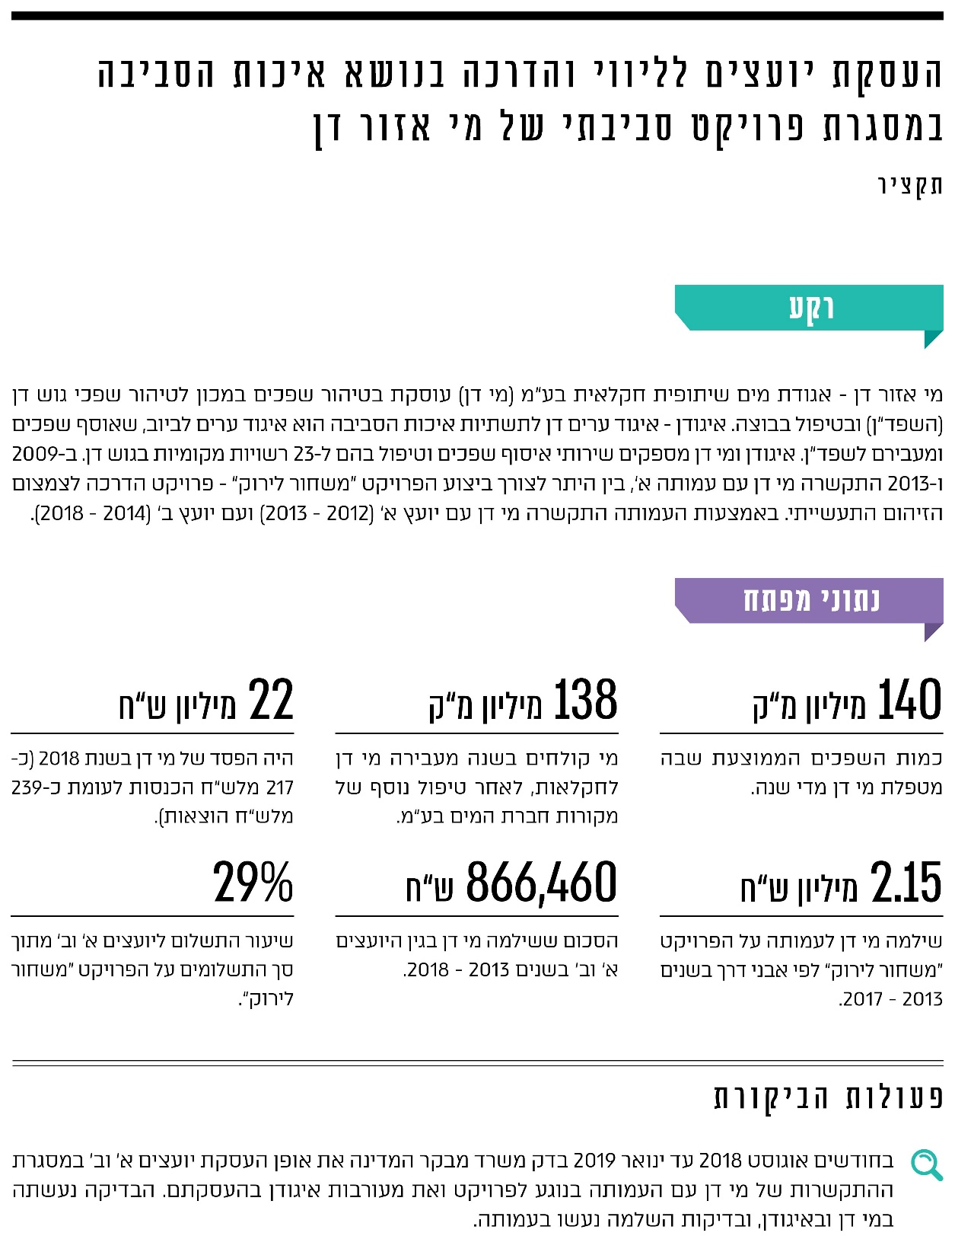
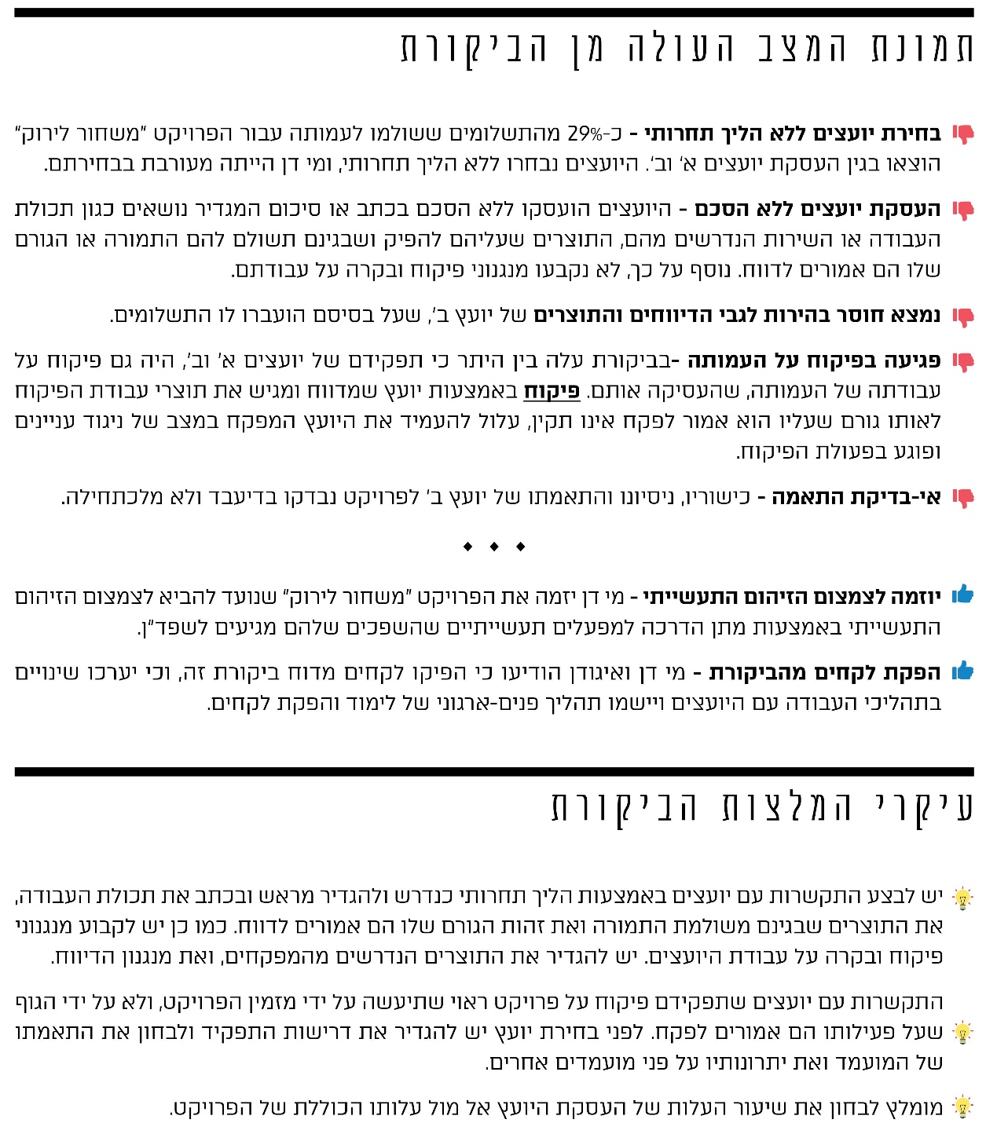

מי אזור דן -
אגודת מים שיתופית חקלאית בע"מ

העסקת יועצים לליווי והדרכה
בנושא איכות הסביבה
במסגרת פרויקט סביבתי של מי אזור דן

מבוא
מי אזור דן - אגודת מים שיתופית חקלאית בע"מ (להלן - מי דן) היא אגודה שעיקר עיסוקה בטיהור שפכים במכון לטיהור שפכי גוש דן (להלן - השפד"ן) ובטיפול בבוצה. איגודן לתשתיות איכות הסביבה (להלן - איגודן) הוא איגוד ערים לביוב שאוסף את השפכים ומעביר אותם לשפד"ן. איגודי הערים לביוב הוקמו בצווי הקמה של שר הפנים שהוצאו על פי חוק איגודי ערים, התשט"ו-1955 (להלן - חוק איגודי ערים), והם מאפשרים לרשויות המקומיות לשתף פעולה לצורך הולכת שפכים ולצורך הטיפול בהם. במדינת ישראל יש שישה איגודי ערים לביוב. איגודי הערים הם גופים מבוקרים על פי סעיף 9(6) לחוק מבקר המדינה, התשי"ח-1958 [נוסח משולב], ולפי חוק איגודי ערים.
איגודן ומי דן מספקים שירותי איסוף שפכים וטיפול בהם ל-23 רשויות מקומיות בגוש דן, בשטח עירוני מאוכלס בצפיפות, הכולל גם אזורי תעשייה. חלק מהמים המטופלים מושבים ומשמשים לחקלאות בנגב. מנתוני מי דן עולה כי שטח השפד"ן הוא כ-2,000 דונם, וכי מי דן מטפלת מדי שנה בכ-140 מיליון מ"ק שפכים גולמיים. תוצרי תהליך טיהור השפכים משמשים לחקלאות, וכוללים בוצה (כ-400 טון ליום) וקולחים (כ-138 מיליון מ"ק בשנה, המועברים לחקלאים לאחר טיפול נוסף שעושה מקורות חברת מים בע"מ).
תמונה 1: השפד"ן
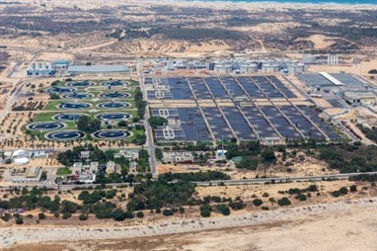
באדיבות מי דן.
בשנת 2018 עמד התקציב השוטף של מי דן על כ-163 מיליוני ש"ח ותקציב ההשקעות על סך של כ-202 מיליוני ש"ח. ההכנסות של מי דן באותה שנה היו 216.6 מיליוני ש"ח, הוצאות התפעול היו כ-193.6 מיליוני ש"ח, הרווח הגולמי היה כ-23 מיליוני ש"ח, סך ההוצאות היה
כ-239 מיליוני ש"ח והגירעון היה כ-22.4 מיליוני ש"ח. מרכיב העלות הנורמטיבית של טיהור שפכים, טיפול בבוצה והשקעות של מי דן היה בשנת 2019 1.62 ש"ח למ"ק צריכת מים.
תרשים 1: נתונים כספיים על מי דן, 2018 (במיליוני ש"ח)
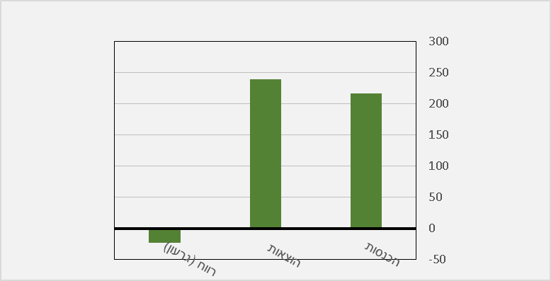
על פי נתוני מי דן, בעיבוד משרד מבקר המדינה.
אופי הפעילות של איגודן ומי דן, מהותם ומימונם מכספי צרכני המים והביוב מחייבים אותם לנהל את פעילותם באופן הולם ומקצועי ולהקפיד על כללי מינהל תקין, תוך שמירה על טוהר המידות. יצוין כי אותם בעלי תפקיד מאיישים את רוב תפקידי ההנהלה באיגודן ובמי דן במקביל, ובהם תפקידי חברי מועצת המנהלים, היו"ר, המנכ"ל, החשב ומנהל כוח האדם. לעיתים מנהלי איגודן ועובדיו עוסקים גם בפרויקטים של מי דן.
בספטמבר 2009 וביוני 2013 התקשרה מי דן עם עמותה א' (להלן - העמותה) לצורך ביצוע הדרכות במפעלים תעשייתיים כדי להביא לצמצום הזיהום התעשייתי של השפכים היוצאים מהם, בין היתר בפרויקט "משחור לירוק", העוסק בנושא שפכי מפעלים (להלן - הפרויקט). הפרויקט נועד להביא לצמצום הזיהום התעשייתי באמצעות הדרכה. תוקף הסכם ההתקשרות הוארך עד אוגוסט 2018.
משרד מבקר המדינה מציין כי יש לראות בחיוב יוזמה לבצע פרויקט שנועד להביא לצמצום הזיהום התעשייתי באמצעות מתן הדרכה למפעלים תעשייתיים, שהשפכים שלהם מגיעים לשפד"ן.
בפרויקט היו מעורבים מנהלים המאיישים במקביל תפקידים באיגודן ובמי דן ובכללם היו"ר, המנכ"ל ומנהל כוח האדם. עוד היו מעורבים בפרויקט עובדי אגף אקודן, שהוא אגף באיגודן העוסק בשיפור איכותם של שפכי תעשייה, בבקרתם ובהפחתת ריכוז המזהמים בהם. מנהל אגף אקודן היה האחראי לניהול הפרויקט מטעם איגודן ומי דן, באמצעות העמותה, ולפיקוח על ביצועו. יועץ א' הועסק בפרויקט בשנים 2012 - 2013, ויועץ ב' - בשנים 2014 - 2018. סך ההתקשרויות עם היועצים היה כ-866,460 ש"ח.

פעולות הביקורת
בחודשים אוגוסט 2018 עד ינואר 2019 בדק משרד מבקר המדינה את ההתקשרות של מי דן עם העמותה ואת העסקת יועצים א' וב' במסגרת הפרויקט. הבדיקה נעשתה במי דן ובאיגודן, ובדיקות השלמה נעשו בעמותה.

ההתקשרות
סעיף 6 לחוק איגודי ערים קובע: "איגוד ערים הוא תאגיד ובמסגרת סמכויותיו הוא רשאי להתקשר בחוזים... ". על פי צו איגודי ערים (איגודן - תשתיות איכות סביבה), התשט"ז-1956, איגודן יפעל על פי תקנות העיריות (מכרזים), התשמ"ח-1987 (להלן - התקנות), בשינויים המחויבים. איגודן ועיריות אחדות ייסדו את מי דן והם חברים בה. על כן, על מי דן לפעול בהתאם לתקנות.
תמונה 2: העיריות החברות באיגודן ובמי דן
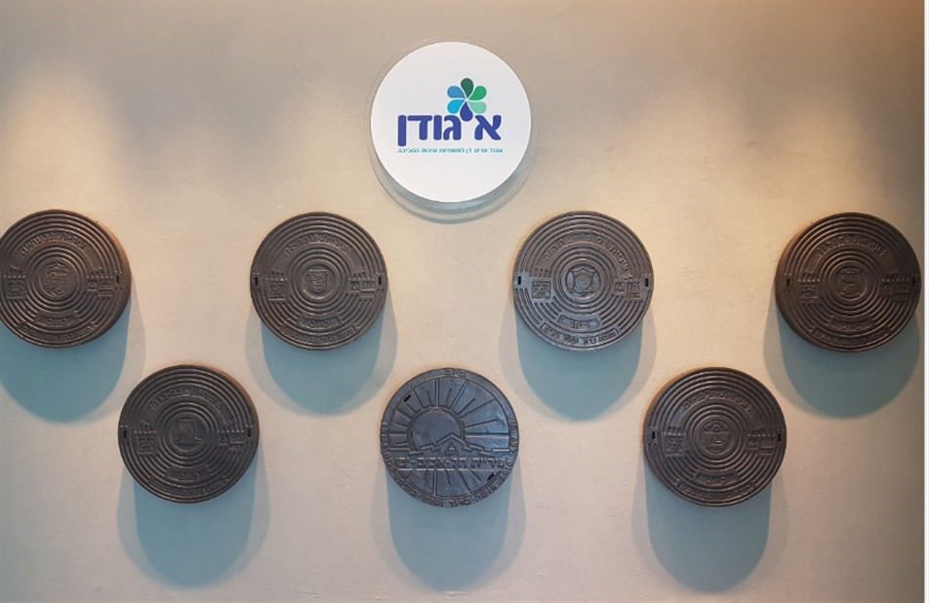
שורה עליונה, מימין לשמאל: העיריות חולון, פתח תקווה, רמת גן, גבעתיים;
שורה תחתונה, מימין לשמאל: העיריות בת ים, תל-אביב-יפו, בני ברק.
המקור: איגודן ומי דן.
בשנת 2015 העיר מבקר המדינה בדוח מבקר המדינה על הביקורת בשלטון המקומי כי מטרתם המרכזית של דיני המכרזים היא להבטיח שההתקשרות עם נותני שירותים תיעשה על בסיס כישוריהם ולפי שיקולים ענייניים בלבד, וכי לכל נותן שירותים תינתן הזדמנות שווה לזכות בתפקיד. מבקר המדינה אף העיר כי "בחירת יועצים בהליך שאינו שקוף ואינו שוויוני פוגעת באמון הציבור, ועלולה לעורר חשש למשוא פנים ולשיקולים זרים בבחירת יועצים". בדוח אחר מאותה שנה עמד משרד מבקר המדינה על הפסול שבבחירת יועצים ללא פנייה לקבלת הצעות מיועצים נוספים.
על פי נוהלי הרכש וההתקשרויות החלים על איגודן ומי דן מנובמבר 2006 (להלן - הנהלים), "כל התקשרות והזמנות הרכש שיבוצעו מסכום של 30,000 ש"ח לרבות התקשרויות בעקבות מכרז פומבי ומכרז סגור (זוטא) חייבות בהחלטה של ועדת המכרזים" של איגודן ומי דן. עוד נקבע בנהלים כי "התקשרות להזמנת טובין או לביצוע עבודה שערכה עולה על 117,400 ש"ח אך אינו עולה על 286,600 ש"ח, תבוצע באמצעות מכרז סגור (זוטא) תוך פניה ל-4 ספקים או קבלנים לפחות. תוצאות ההליך יובאו לדיון בפני ועדת המכרזים והמלצותיה תועברנה לאישור היו"ר... התקשרות להזמנת טובין או לביצוע עבודה שערכה עולה על 573,300 ש"ח חייבת במכרז פומבי, והיא תפורסם ב-2 עיתונים יומיים. תוצאות ההליך יובאו לדיון בפני ועדת המכרזים, והמלצותיה תועברנה לאישור היו"ר" (ההדגשות במקור).
בספטמבר 2009 וביוני 2013 התקשרה מי דן עם עמותה א' (להלן - העמותה) בהסכם למתן שירותי ייעוץ, ליווי והדרכה בנושא איכות הסביבה. ההסכם בין מי דן לעמותה נחתם בעקבות מכרז פומבי.
תוקף ההסכם הוארך עד אוגוסט 2018. במסגרת ההתקשרות ביצעה העמותה עבור מי דן בין היתר את הפרויקט "משחור לירוק", שמטרתו הייתה להפעיל מערך הסברה ממוקד עבור המגזר התעשייתי בנושא השפכים. מנהל אגף אקודן באיגודן היה האחראי לניהול הפרויקט מטעם איגודן ומי דן.
מנכ"ל איגודן ומי דן הסביר למשרד מבקר המדינה באוקטובר ובנובמבר 2018 כי בין מי דן לעמותה סוכם שהתמורה בגין העבודות שתבצע העמותה במסגרת הפרויקט תשולם לפי אבני דרך שנקבעו מראש, כך שלאחר שהעמותה תבצע כל אחת מאבני הדרך, תיעשה התחשבנות וישולמו כספים לעמותה, וכך פעלו הצדדים. העמותה העסיקה עובדים ויועצים במסגרת הפרויקט, שאותם בחרה בעצמה (להלן - היועצים האחרים). התשלום ליועצים האחרים נעשה בידי העמותה מתוך הכספים שהיא קיבלה ממי דן בגין השלמת אבני הדרך.
נוסף על העסקת היועצים האחרים, שנבחרו על ידי העמותה, הועסקו בפרויקט גם יועצים א' וב'. מן האסמכתאות ומממצאי הביקורת עלה כי מי דן היא שפנתה לעמותה, המליצה על יועץ א' ובהמשך בחרה את יועץ ב' כמחליפו. היא ביקשה מהעמותה לשלם ליועצים, אישרה את סכומי התשלום ואף מימנה אותם - נוסף על התשלומים ששולמו לעמותה לפי אבני הדרך, ושמהם העמותה מימנה את התשלומים ליתר היועצים. מכאן שלמעשה מי דן היא שבחרה את יועצים א' וב', וכפי שיתואר להלן, בחירתם נעשתה ללא הליך תחרותי כלשהו. להלן הפרטים.
- בינואר 2013 הגיש יועץ א' לאחד המנהלים באיגודן ומי דן הצעת מחיר עבור ייעוץ לפרויקט ולפיה השירות שייתן יכלול: "ייעוץ שוטף, עבודה מול מפעלים, בניית אסטרטגיה, ניהול הקמפיין מול המפעלים" (להלן - הצעת יועץ א'). עוד נאמר בהצעת יועץ א' כי "המחיר לשעת עבודה הינו 250 ש"ח ויעמוד על 40 שעות חודשיות עד סיום הפרויקט". יועץ א' צירף להצעתו חשבוניות עבור ייעוץ לפרויקט לשנת 2012.
באותו חודש שלח אחד המנהלים של איגודן ומי דן לסמנכ"ל הכספים של העמותה את הצעת יועץ א' וכתב לו כי ההצעה היא חלק מהפרויקט. עוד כתב: "היינו מעוניינים שההתקשרות תתבצע באמצעות... [העמותה]. ואת החיוב תגישו אלינו מאוחר יותר. אודה לאישורך".
- במכתב אלקטרוני ששלחה העמותה בפברואר 2013 למנכ"ל איגודן ומי דן בנוגע לפרויקט נכתב: "בשיחתנו העלית את אפשרות שילובו של [יועץ א] ...כגורם מקצועי אשר יוכל לעסוק במסגרת הפרויקט... אנו רואים בהחלט בחיוב אפשרות מעניינת כזו, וזאת כמובן בתוספת תקציבית שמתבקשת לטובת שילובו. עם אישורכם לפרויקט על תקציבו הכולל ותנאי התשלום - נפנה כמובן למר ... [יועץ א'] ונקיים עימו מפגש לתיאום הפעולות" (ההדגשות במקור).
באוקטובר 2013 כתבה מזכירת אקודן לעמותה בנוגע לבקשת התשלום של יועץ א': "בפעם הקודמת שילמנו ל... [יועץ א'] דרך ...... [העמותה]", והעמותה השיבה באוקטובר 2013: "אכן, בהתאם לבקשתכם התשלום ל... [יועץ א'] מתבצע דרך... [העמותה]".
- בינואר 2014 פנה מנהל אקודן למנכ"ל העמותה וכתב: "המלווה שלנו לפרויקט ... [יועץ א'] מסיים את תפקידו. ... [יועץ ב'] יחליפו... תאריך ההחלפה הינו 1.1.2014". על כך השיב מנכ"ל העמותה דאז באותו יום: "רשמתי לפני...".
- בנוגע לחשבון התשלום הראשון שהגיש יועץ ב', שאלה המזכירה של מנהל אקודן את סמנכ"ל הכספים של העמותה בפברואר 2014, אם הנוהל הוא כמו שהתבצע אצל יועץ א', והוא ענה: "לפי מה שהבנתי מהכיוון שלכם הנוהל הוא אכן אותו הנוהל". במרץ 2014 כתב סמנכ"ל הכספים של העמותה למזכירת מנהל אקודן, עם העתקים למנהל אקודן וליועץ ב', "מאחר ואתם משלמים ל...[עמותה] ו...[העמותה] משלמת ל ... [יועץ ב'] ... המידע בדבר הבקשה של [יועץ ב'] הינה אינפורמטיבית לידיעתכם מאחר ואתם למעשה בעלי העניין כאן" (ההדגשה במקור). בתשובה כתבה מזכירת מנהל אקודן באותו יום: "תשלח לי בבקשה חשבון, תודה".
- בפברואר 2017 הגיש יועץ ב' חשבון בגין חודש ינואר 2017 ובו דרישה לתשלום חודשי גבוה יותר מהתשלומים החודשיים ששולמו לו עד אותה עת. העמותה פנתה למנהל אקודן, ומזכירתו הפנתה את תשומת ליבם לדרישה האמורה וביקשה אישור "לשינוי שחל בסכום המבוקש לתשלום". בתשובתה לעמותה אישרה מזכירת אקודן את הסכום הגבוה יותר, ומי דן מימנה אותו.
- העמותה הסבירה למשרד מבקר המדינה בינואר 2019 כי איגודן ביקש ממנה שהתשלום ליועצים ייעשה דרכה, כדי שיהיה גורם משלם אחד לכל הפרויקט. עוד הבהירה כי היא לא בחרה את היועצים ואף לא בחנה אם יש להם הכישורים הדרושים לביצוע עבודה כלשהי הקשורה בפרויקט, אלא שילמה ליועצים תשלומים חודשיים לפי בקשת איגודן, בהתאם לסכומים שאישרו איגודן או מי דן, ואשר מי דן מימנה באופן שוטף. עוד הסבירה העמותה כי היא חתמה על הסכמים בכתב עם היועצים האחרים, שאותם היא בחרה, ואילו עם יועצים א' וב', שאותם לא בחרה ושעליהם היא לא פיקחה, לא חתמה על הסכמים בכתב.
במענה לשאלת משרד מבקר המדינה, מסרו איגודן ומי דן כי לא הם בחרו את יועצים א' וב' אלא העמותה. כאמור לעיל, מהאסמכתאות עולה כי איגודן או מי דן הם שפנו לעמותה, המליצו על יועץ א' ולאחר מכן בחרו את יועץ ב' כמחליפו, וביקשו מהעמותה לשלם להם.
בתרשים שלהלן מוצגת השוואה בין מאפייני ההתקשרות עם יועצים א' וב' למאפייני ההתקשרות עם היועצים האחרים.

לוח 1: העסקת יועצים א' וב' לעומת העסקת שאר היועצים בפרויקט
היבטי ההתקשרות | היועצים האחרים | יועצים א' וב'
הגורם שבחר את היועצים | העמותה | מי דן
הגורם שהנחה את היועצים ונתן להם משימות | העמותה | לא ברור
הגורם המפקח על עבודת היועצים | העמותה | לא ברור
תכולת העבודה | הסכם בכתב מול העמותה | אין הסכם או סיכום ברור
הגורם שקבע את גובה השכר | העמותה | מי דן
תנאי התשלום | השכר משולם מתוך תשלום שמי דן מממנת כתלות בהשגת אבני דרך, כלומר כתלות בתוצרי העבודה של העמותה ובהתקדמות הפרויקט. | התשלום ממומן באופן ייעודי ללא קשר לתוצרים, לעבודה שנעשית, או להתקדמות הפרויקט.
מימון התשלומים בשנת 2018 | אין פעילות בפרויקט, ולכן מי דן לא מממנת תשלומים. | מי דן מממנת ליועץ ב' תשלומים חודשיים על אף הפסקת הפעילות בפרויקט.
מכלל האמור לעיל עולה כי איגודן ומי דן עשו שימוש בעמותה כ"גורם משלם" לצורך העברת כספים ממי דן ליועץ א' וליועץ ב'. הסכומים ששולמו ליועצים אלה נקבעו על ידי איגודן או מי דן, והתשלומים לא הותנו בהשלמת אבני דרך בפרויקט. עולה כי העסקת יועצים א' וב' נעשתה למעשה על ידי מי דן באמצעות העמותה. יועץ א' הועסק מספטמבר 2012 עד דצמבר 2013, ויועץ ב' הועסק מינואר 2014 עד יולי 2018. מי דן שילמה באמצעות העמותה 176,500 ש"ח ליועץ א', ו-689,960 ש"ח ליועץ ב'. התקשרויות בסכומים אלה דרשו, לפי הנהלים, הליך של מכרז זוטא (סגור) בסכום ההתקשרות עם יועץ א', והליך של מכרז פומבי בעניין סכום ההתקשרות עם יועץ ב'. להלן בלוח 2 ובתרשימים 2 - 3 פירוט התשלומים השנתיים בפרויקט לעמותה וליועצים א' וב', ושיעורם מכלל התשלומים השנתיים ששילמה מי סן עבור הפרויקט.

לוח 2: התשלומים השנתיים לעמותה,
ליועץ א' וליועץ ב' (בש"ח)
השנה | התשלום לעמותה - לפי אבני דרך | התשלום ליועץ א' | התשלום ליועץ ב' | סה"כ התשלום ליועצים | שיעור התשלום ליועצים
2013 | 150,000 | 176,500 |  | 326,500 | 54%
2014 | 380,000 |  | 129,800 | 509,800 | 25%
2015 | 349,000 |  | 141,300 | 490,300 | 29%
2016 | 910,730 |  | 140,400 | 1,051,130 | 13%
2017 | 360,000 |  | 152,100 | 512,100 | 30%
2018 |  |  | 126,360 | 126,360 | 100%
סה"כ | 2,149,730 | 176,500 | 689,960 | 3,016,190 | 29%
תרשים 2: התשלומים שניתנו בפרויקט לעמותה וליועצים א' וב',
2013 - 2018 (בש"ח)
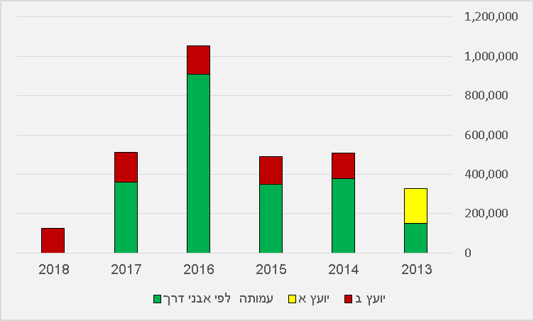
על פי נתוני מי דן והעמותה, בעיבוד משרד מבקר המדינה.
תרשים 3: שיעורי התשלומים שניתנו בפרויקט לעמותה וליועצים א' וב',
2013 - 2018 (באחוזים)
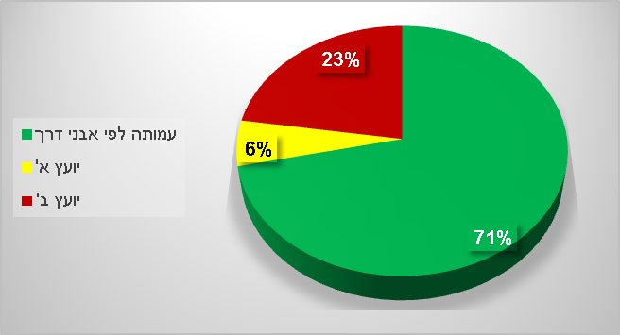
על פי נתוני מי דן והעמותה, בעיבוד משרד מבקר המדינה.
לוח 2 ותרשימים 2 ו-3 מציגים את התשלומים השנתיים שהועברו לעמותה, ליועץ א' וליועץ ב' ואת שיעורם מכלל התשלומים השנתיים ששילמה מי דן עבור הפרויקט. מהנתונים עולה כי התשלומים ליועצים היו חלק משמעותי מתוך סך התשלומים ששילמה מי דן עבור הפרויקט ובסה"כ היו כ-29% מסך הפרויקט.
בינואר 2019 מסר מנכ"ל איגודן ומי דן כי אינו זוכר מדוע מימון התשלום ליועץ ב' במסגרת הפרויקט היה בתשלום חודשי, ואילו יתר התשלומים לעמותה נעשו לפי אבני דרך.
משרד מבקר המדינה מעיר למי דן כי בשונה מהיועצים האחרים שהעסיקה העמותה, יועצים א' וב' נבחרו על ידי מי דן ללא הליך תחרותי של בחירה בין חלופות וללא אישור של הגורמים המוסמכים, וכי התנהלות זו אינה עולה בקנה אחד עם הנהלים וכללי מינהל תקין.
עוד מעיר משרד מבקר המדינה כי העסקת יועצים באמצעות עמותה שנעשה בה שימוש כ"גורם משלם" (ראו להלן) להעברת הכספים ליועצים, במקום שיועברו בדרך ישירה וגלויה, אינה תקינה, בוודאי כאשר לפי דברי מנהל אקודן, אחד התפקידים של יועצים אלה היה לפקח על העמותה שהיוותה כאמור "גורם משלם". נוסף על כך מציין משרד מבקר המדינה כי העסקת יועצים א' וב' נעשתה בלי שנערך הסכם בכתב וללא סיכום ברור לגבי תכולת העבודה או השירות שהיועצים אמורים לתת, בלי פירוט של התוצרים שעליהם להפיק ושבגינם משולמת התמורה וללא מנגנוני פיקוח ובקרה על עבודתם.
איגודן ומי דן השיבו למשרד מבקר המדינה באפריל 2019 כי ליועץ א' היה ניסיון רב בטיפול בשפכי תעשייה ובעבודה שוטפת מול מפעלים שונים. הוא הועסק על ידי מי דן במישרין "... במטרה לגבש שיטת עבודה מול מפעלים בשיתוף עם תאגידי מים וביוב רלוונטים", שהם הגורמים האחראים לבקרת שפכי התעשייה של המפעלים. עוד מסרו כי בתחילת 2013 התקיימו שיחות בין מי דן לעמותה במטרה לגבש את שיטת העבודה בפרויקט, ובהן דובר בין היתר גם על יועץ א', שהיה מעורב בפרויקט עוד קודם לכן. כמו כן מסרו כי התשלומים ליועץ א' "בוצעו על בסיס חודשי במתכונת של התשלומים שנערכו במהלך 2012, כשההתקשרות היתה ישירה מול [מי דן]. בסוף 2013 יועץ א' ביקש לסיים את תפקידו".
בעניין ההתקשרות עם יועץ ב' השיב מנכ"ל איגודן ומי דן באפריל 2019 כי במסגרת שיחות שוטפות בינו לבין מנכ"ל העמותה דאז, הועלו דעות או רעיונות לגבי בחירת מחליפו של יועץ א'. עוד השיב: "בניגוד למה שטענתי בתכתובת שהועברה [למשרד מבקר המדינה] ובה ציינתי כי לא היתה מעורבות בבחירת יועצים בפרויקט, אם לוקחים בחשבון שמדובר על אירועים שהתרחשו לפני כ-6 שנים... אני גם נזכר שלגבי יועצים טכניים היו התלבטויות בעיקר בתחום ניגודי אינטרסים". בתשובה נוספת מדצמבר 2019 מסר מנכ"ל איגודן ומי דן כי "אכן למי איזור דן היתה מעורבות חלקית בבחירת היועצים שטיפלו בפרויקט, אך ההחלטה הסופית להעסקת היועצים בפרויקט היתה על ידי ...[העמותה]". עוד מסר כי התשלום הישיר ליועצים א' וב' היה "תוצאה של 'כוח האינרציה' שנבע מכך שהיועץ א' הועסק" על ידי מי דן עוד לפני שהעמותה החלה לטפל בעניין.

בחינת התאמתו המקצועית של יועץ ב'
מנכ"ל איגודן ומי דן ומנהל אקודן מסרו בנובמבר 2018 ומינואר 2019 למשרד מבקר המדינה כי איגודן ומי דן אינם יודעים מהי ההכשרה המקצועית של יועץ ב'. כמו כן, העמותה מסרה בדצמבר 2018 למשרד מבקר המדינה כי היא לא בחנה אם יש ליועץ ב' הכישורים הדרושים לביצוע עבודה כלשהי הקשורה לפרויקט.
משרד מבקר המדינה מעיר לאיגודן ולמי דן על העסקת את יועץ ב' בפרויקט הדרכה סביבתי למפעלים, שנבחר ו"הוכתב" לעמותה בידי איגודן ומי דן, שמימנו עבורו תשלומים בסכום הגבוה מ - 600,000 ש"ח, מבלי שבדקו את כישוריו והתאמתו לפרויקט.
מנכ"ל איגודן ומי דן השיב כי בעקבות קבלת טיוטת דוח הביקורת הוא ביקש מיועץ ב' להגיש קורות חיים, וכי למקרא קורות החיים שהגיש הוא סבור כי יש ליועץ השכלה וניסיון מקצועי הדרושים לטיפול בפרויקט.
משרד מבקר המדינה ממליץ לאיגודן ולמי דן כי לפני בחירת יועץ יוגדרו דרישות התפקיד וייבחנו קורות החיים של המועמד והתאמתו לדרישות, תוך בחינת המועמד המתאים ביותר לתפקיד מבין כמה מועמדים מתאימים.

הפיקוח והבקרה על תכולת העבודות והביצוע
            - מבקר המדינה עמד בדוח מ-2015 על החשיבות של אסדרת הליכי הפיקוח והבקרה על ביצוע עבודת יועצים ואף הדגיש את החשיבות של הגשת דוחות פעילות תקופתיים בידי היועצים, בין היתר כדי לקיים פיקוח ובקרה עליהם ולוודא את תפוקתם. "הדבר אף נדרש לצורכי שקיפות, וכדי לבחון אם פעילות היועצים תואמת את המצופה מהם, ואת השכר המשולם להם".
מנהל אקודן, שאישר את כל התשלומים העיתיים עבור יועצים א' וב', מסר למשרד מבקר המדינה בנובמבר 2018 כי תפקידם בפרויקט היה פיקוח על עבודתה של העמותה. מנכ"ל איגודן מסר באותו חודש מסמך התייחסות של רכזת הפרויקט מטעם העמותה (להלן - רכזת הפרויקט), שבו כתבה כי יועצים א' וב' ביצעו "משובים, בקרה ופיקוח". יצוין כי העמותה השיבה למשרד מבקר המדינה ביולי 2019 כי התייחסות זו של רכזת הפרויקט "התבססה על דברים שנמסרו לה מגורמי איגודן". בינואר 2019 הסביר המנכ"ל כי תפקידם כלל גם "יצירת קשר בין [העמותה] שהיתה אחראית על הפרויקט, לבין מפעלים ותאגידי מים וביוב". ואולם הוא מסר גם כי איגודן ומי דן לא קיבלו מיועצים א' וב' דוחות פיקוח או כל תוצר אחר של עבודתם בפרויקט, "וזה בדומה לשאר היועצים/בעלי תפקידים, שהועסקו ע"י [העמותה] בפרויקט משחור לירוק. הניהול והתוצרים של הפרויקט היה על בסיס אבני דרך". יצוין כי כחלק מהעבודה שנעשתה על בסיס אבני דרך אלה הוציאה העמותה דוחות שנתיים שהופצו למפעלים הנדגמים ולגורמים הרלוונטיים.
משרד מבקר המדינה מעיר למי דן כי ככל שכאמור בדברי מנהל אקודן תפקיד היועץ היה פיקוח על עבודת העמותה, הרי שבחירת היועץ המפקח הייתה צריכה להיעשות בהתקשרות ישירה של מי דן כמזמינת העבודה עם היועץ המפקח, ותוצרי עבודתו היו צריכים להיעשות על פי הנחיותיה ועבורה.
משרד מבקר המדינה מעיר כי מתן הסמכות לספק השירותים המפוקח לבחור את היועץ שיפקח עליו, כעולה מדברי מנהל אקודן, והגשת תוצרי עבודתו של היועץ המפקח לספק שעליו הוא מפקח, אינם תקינים. מצב כזה עלול להעמיד את היועץ המפקח בניגוד עניינים ופוגע בפעולת הפיקוח.
יועץ א' מסר למשרד מבקר המדינה בפברואר 2019: "התחלתי את הפרויקט בהכנה דרך מי דן בחודש הראשון כמדומני בשנת 2012 ולאחר מכן הועסקתי על ידי [העמותה] בשנת 2013... לפי מיטב זכרוני כל הדיווחים הועברו [לעמותה, למנכ"ל העמותה דאז ולמרכזת הפרויקט] התנהלתי מול [העמותה] בישיבות שהתקיימו [בעמותה]". כן הוסיף היועץ כי "כמדומני כל החומרים עברו ל[עמותה] ו/או למי דן". יצוין כי מי דן והעמותה מסרו כי לא קיבלו תוצרים כלשהם של עבודת יועץ א' בפרויקט.
מהאסמכתאות עולה שיועץ א' כתב במסמך שצורף לדרישות התשלום שלו כי ביצע "ייעוץ שוטף, עבודה מול מפעלים, בניית אסטרטגיה, ניהול הקמפיין מול המפעלים".
יועץ ב' כתב במסמך שצורף לדרישות התשלום שלו שהוא ביצע 60 שעות עבודה בכל חודש, ובהן "פגישות עבודה", "שיחות עם מפעלים חדשים", "הכנת תוכנית עבודה", "הכנת תיקים למפעלים נבחרים", "שיחות מול מפעלים נבחרים", "בדיקת מפעלים מתאימים לפיילוט" וכיו"ב.
במכתב אלקטרוני ששלח מנכ"ל העמותה דאז למנכ"ל איגודן ומי דן בפברואר 2013, המתייחס לתנאי ההתקשרות ולביצוע הפרויקט, נכתב בין היתר כי בקרת הביצוע תהיה באמצעות דיווח חודשי של העמותה לאיגודן ולמי דן. יצוין כי במכתב לא נקבע שבקרת הביצוע תיעשה באמצעות יועץ א'.
מנכ"ל העמותה הסביר בינואר 2019 כי העמותה לא קיבלה ישירות מיועץ א' או מיועץ ב' ליווי, דוחות פיקוח, ייעוץ, תוכנית הדרכה או תוצר אחר של עבודתם, והוסיף כי אין ברשות העמותה מידע על תוצרים כלשהם של עבודתם וכי יועצים א' וב' לא פעלו תחת ניהולה של העמותה בפרויקט. עוד מסר מנכ"ל העמותה כי לפי בדיקת העמותה יועץ א' השתתף מטעם איגודן בישיבה אחת עם נציגי העמותה, ואילו יועץ ב' השתתף "במספר ישיבות משותפות".
מרכזת הפרויקט, שניהלה את הפרויקט מטעם העמותה, מסרה למשרד מבקר המדינה בינואר 2019 כי "במסגרת הפרויקט [העמותה] עשתה את התיאומים ישירות מול המפעלים. בפועל לא היה צורך לערב את תאגידי המים והביוב או את העיריות בתאום הפגישות ו[העמותה] לא פנתה אליהם לשם כך. [העמותה] פנתה ועבדה בפרויקט ישירות מול אותם מפעלים שהיו אצלם חריגות, על פי נתונים ש[העמותה] קיבלה מאיגודן". עוד מסרה מרכזת הפרויקט כי למיטב ידיעתה, יועצים א' וב' לא פעלו מטעם העמותה מול המפעלים, לא תיאמו עם העמותה עבודה מול המפעלים או סיורים במפעלים, ולא יצרו קשר בין העמותה למפעלים. לדבריה, יועץ א' לא היה בקשר עם העמותה לצורך ניהול קמפיין כלשהו מול המפעלים.
עוד הסבירה מרכזת הפרויקט כי "האסטרטגיה בפרויקט נקבעה ע"י צוות [העמותה] ובתיאום עם איגודן. . ... [יועץ א'] לא נכח בישיבות שבהן נבנתה האסטרטגיה". לדבריה, יועץ ב' לא הכין נהלים שניתנו למועצה בפרויקט ולא גיבש איתה תוכניות עבודה. "לאורך הפרויקט התקיימו בכל שנה קלנדרית כ-2 ישיבות בממוצע בין [העמותה] לאיגודן. בחלק מהישיבות האלה [יועץ ב'] השתתף". מלבד פגישות אלה, למיטב ידיעתה של מרכזת הפרויקט, לא היו לעמותה פגישות עבודה מקצועיות נוספות איתו בפרויקט.
יועץ ב' השיב למשרד מבקר המדינה במאי 2019 כי הוא הגיש לעמותה דוחות ואף צירף לתשובתו סקרי שביעות רצון שערך במפעלים, לטענתו, לשנים 2015, 2016 ו-2017. יצוין כי הדוחות שצורפו לא היה חתומים ולא נכתב עליהם מי ערך אותם ומתי נערכו, ואף לא למי הוגשו ומתי. בעניין זה מסר יועץ ב' ביוני 2019 כי הוא שמסר את הדוחות לעמותה באופן ידני. במענה על שאלת משרד מבקר המדינה לגבי התכתבויות הנוגעות לכך, השיב יועץ ב' כי אין בידו תכתובות דואר אלקטרוני או תרשומות מהתקופות האמורות. עוד השיב כי בכל תקופת עבודתו בפרויקט, העמותה לא הפנתה אליו שום טענה או הערה על תפקידו בפרויקט. עוד הוסיף יועץ ב' כי הוא שימש כ"גורם אינטגרטיבי" לקיום שלושה כנסים שנתיים, וכי הוא נפגש עם העמותה פעם ברבעון לדיון, ואף קיים פגישות תקופתיות עם מנהל אקודן. במענה על שאלת משרד מבקר המדינה מתי נערכו הפגישות ואם יש תרשומות של שיחות אלה, השיב יועץ ב': "אינני נוהג לשמור תכתובות או פגישות", אך לטענתו התקיימו "עשרות פגישות" עם העמותה. יצוין כי ממסמכי העמותה עולה כי יועץ ב' לא היה בין מארגני הכנסים שהיא ערכה במסגרת הפרויקט, אלא הוא היה הגורם שאליו פנתה העמותה כדי לתאם את המועד שבו ייערכו הכנסים באופן שיתאים ליו"ר האיגוד [יו"ר איגודן ומי דן], ויועץ ב' אף הזמין אליהם פוליטיקאים ואנשי ציבור. יועץ ב' מסר כי תפקידו העיקרי בשלושת הכנסים היה "להיות גורם אינטגרטיבי בין גורמי המקצוע לגורמים פוליטיים/ ציבוריים במטרה להביאם לאירועים על מנת לתת לכנסים חשיפה מרבית וראויה".
עוד השיב יועץ ב': "הייתה פעילות ענפה מול מנהל אקודן שכללו ישיבות ובקשות שהועברו מהמפעלים ומ...[העמותה] לגבי בעיות שעלו במהלך ההדרכה והמשוב שקיבלתי". "מרכזת הפרויקט לא היתה מעורבת באופן מלא בנעשה בפרויקט והעבודה נעשתה בדרך כלל מול יועצי ההדרכה בשטח ומול מנהל אקודן".
יצוין כי באקודן ובמי דן לא נמצאו אסמכתאות לאמור בתשובת יועץ ב', למעט מסמכים המלמדים על השתתפותו בישיבות אחדות בלבד.
הטענה של איגודן ומי דן שלפיה יועצים א' וב' יצרו קשר בין העמותה ובין מפעלים ותאגידי מים וביוב אינה מתיישבת עם דברי מרכזת הפרויקט של העמותה בדבר היעדר צורך בתיאומים בין העמותה לבין תאגידי המים והביוב והמפעלים. מתשובתה עולה כי העמותה עשתה את התיאומים עם המפעלים במישרין, וכי היועצים לא ביצעו תיאומים בינה לבין המפעלים או בינה לבין תאגידי המים והביוב. איגודן ומי דן טענו כי תוצרי עבודתם של יועצים א' וב' היו אמורים להיות מועברים לעמותה, ולא אליהם, ואולם העמותה מסרה כי היא לא קיבלה את תוצרי עבודתם. גם הסבריה של מרכזת הפרויקט מטעם העמותה מעלים סימני שאלה לגבי מהות העבודה שמי דן טוענת כי יועצים א' וב' ביצעו בפרויקט. מכל האמור עולה כי תשובות הגופים השונים אינן מתיישבות זו עם זו ויש חוסר בהירות לגבי מהות תפקידם של יועצים א' וב' והאופן שבו ביצעו אותו.
2. איגודן, מי דן והעמותה מסרו כי בשנת 2018 לא ביצעה העמותה עבודות בהתאם לאבני דרך כלשהן ולא קיבלה תשלומים במסגרת הפרויקט. העמותה אף לא הכינה דוח באותה תקופה. מנכ"ל איגודן ומי דן מסר כי "צוות הפרויקט עבד על הפרויקט אך עד המועד של סיום ההתקשרות [אוגוסט 2018] לא הספיקו לסיים את אבני הדרך הרלבנטיות". העמותה, לעומת זאת, מסרה שבאותה שנה לא הייתה פעילות בפרויקט, "לא נעשו תיאומים מול מפעלים חדשים או ניתוח והכנת דוח חדש". איגודן והעמותה מסרו כי באותה תקופה העמותה לא דרשה ולא קיבלה תשלומים בגין ביצוע עבודה לפי אבני דרך.
אף על פי כן, מינואר עד יולי 2018 הוציא מנהל אקודן דרישות תשלום חודשיות עבור שירותי ייעוץ של יועץ ב' לפרויקט, ועל בסיסן שילמה מי דן באמצעות העמותה ליועץ ב' 98,280 ש"ח עבור ינואר עד יולי 2018. תשלומים אלה נעשו על יסוד דיווחים חודשיים ששלח יועץ ב', ובהם פירט כדלקמן: בדיווח על ינואר 2018 - 60 שעות עבודה בפרויקט, מהן 30 שעות "פגישות עבודה" ו-30 שעות "הכנת תוכנית עבודה"; בכל אחד מהחודשים פברואר ומרץ 2018 - 60 שעות עבודה בפרויקט, מהן 30 שעות "פגישות עבודה" ו-30 שעות "גיבוש תוכנית עבודה"; בכל אחד מהחודשים אפריל, מאי ויוני 2018 - 60 שעות עבודה בפרויקט, מהן 30 שעות "פגישות עבודה" ו-30 שעות "שיחות עם מפעלים חדשים"; בדיווח מחודש יולי 2018 נכתב - 60 שעות עבודה בפרויקט, מהן 30 שעות "פגישות עבודה", ו-30 שעות "תיאום והכנת דוחות 2018".
העמותה מסרה למשרד מבקר המדינה במאי 2019 כי "בשנת 2018 לא עסקה העמותה בפרויקט ולא ידוע לעמותה על פעילות שנעשתה בפרויקט... מחוצה לה". יועץ ב' השיב כי בשנת 2018 הוא המשיך לעבוד מול מנהל אקודן והעמותה "על מנת למצוא פתרונות להמשך הפרויקט", והסביר כי "לאור חשיבות הפרויקט פנו אלי ממי אזור דן להמשיך ולטפל בפרויקט על מנת לשמור על רציפותו במטרה לקדמו גם ללא [העמותה]. נעניתי לבקשת מי אזור דן והמשכתי לטפל בפרויקט מולם במשך כ-3 חודשים".
יצוין כי תשובה זו של יועץ ב' אינה עולה בקנה אחד עם האסמכתאות ועם התשובות של מי דן והעמותה, ואף לא עם הדיווחים של יועץ ב' מאותה תקופה, שלפיהם הוא עסק בשנת 2018 ב"תיאום והכנת דוחות 2018" - אף שלא הוכנו בשנת 2018 דוחות, ועסק במשך שעות רבות ב"גיבוש תוכנית עבודה" ובהכנתה, וב"שיחות עם מפעלים חדשים". עוד יצוין כי יועץ ב' קיבל בשנת 2018 תשלום חודשי בעבור שבעה חודשי עבודה, ולא רק עבור שלושה חודשים, שבהם לדבריו הוא המשיך לטפל בפרויקט מול מי דן.
משרד מבקר המדינה מעיר לאיגודן ולמי דן על מימון תשלומים חודשיים ליועץ ב' בגין פעילויות שלא ברור אם התקיימו במהלך שנת 2018 ובאיזה היקף, למשל: 90 שעות של "הכנת תוכנית עבודה" וגיבושה, אף שבאותה שנה לא גובשה תוכנית עבודה; 90 שעות עבודה של "שיחות עם מפעלים חדשים", אף שלפי מרכזת הפרויקט בעמותה, באותה שנה לא היו כלל פעילויות עם מפעלים חדשים; בדיווח לחודש האחרון שלפני סיום ההתקשרות מפורטות 30 שעות "תיאום והכנת דוחות 2018", אף שדוחות כאלה לא הוכנו. כמו כן, על פי הסברי מנהל אקודן, ב-2018 העמותה לא הייתה פעילה ולא ביצעה אבני דרך כלשהן, מכיוון שהפרויקט נעצר.
✰
מכלל האמור לעיל עולה כי מי דן העסיקה למעשה את יועץ ב' באמצעות העמותה, והיא שימשה "גורם משלם" להעברת הכספים מינואר 2014 עד אוגוסט 2018. כספים אלה היו כ-23% מכלל התשלומים שמי דן שילמה עבור הפרויקט, וזאת ללא הסכם בכתב וללא הגדרה של דרישות התפקיד, היקף העבודה, התוצרים שעל היועץ להפיק ושבגינם משלמים לו והגוף שאמור לקבלם. איגודן, מי דן והעמותה מסרו שתוצרי עבודתו לא הגיעו לידי אף אחד מהם, ואילו יועץ ב' טוען שהעביר את תוצרי עבודתו לעמותה. הסברי איגודן ומי דן לגבי תכולת עבודתו אינם תואמים את הסבריה של מרכזת הפרויקט בעמותה. כמו כן, לא ברור מדוע החליטו איגודן ומי דן לממן בשנת 2018 תשלומים חודשיים ליועץ ב' בגין פעילויות שעל פי המידע שהיה בידיהם לא התקיימו במהלך אותה שנה. משרד מבקר המדינה מעיר כי כל אלה יחד יוצרים אי-בהירות בנוגע למהות התפקיד של יועץ ב' ומעלים ספק בדבר הצורך בהעסקתו בדרך שבה הועסק.
עוד מציין משרד מבקר המדינה כי מתשובות הגורמים השונים עולה אי-בהירות בנוגע לכפיפות היועץ ולגורם שלו הוא היה צריך לדווח על עבודתו. על איגודן ומי דן להקפיד על הסכמים בכתב עם היועצים שהם מעסיקים, המתייחסים בין היתר לסוגיות אלה, כדי שאי-בהירות כזו לא תישנה.
מממצאי הדוח עולה כי כ-29% מהתשלומים בגין הפרויקט הוצאו בלי שסוכם באופן ברור מי נותן את ההנחיות, מי מפקח על ביצוע העבודות, מהם התוצרים הנדרשים, למי יש להגישם ומתי. משרד מבקר המדינה מעיר לאיגודן ולמי דן כי מתוקף תפקידם היה עליהם לפעול בהתאם לכללי מינהל תקין ולהסדיר את ההתקשרות עם יועצים א' וב' בהליך תחרותי כנדרש, באופן ישיר ותוך הגדרה ברורה של תפקידם ודרכי הפיקוח על עבודתם.
משרד מבקר המדינה ממליץ לאיגודן ומי דן ללמוד את הממצאים שהועלו, לערוך בדיקה מקיפה, לנקוט את האמצעים הנדרשים כדי שליקויים אלה לא יישנו בהתקשרויותיהם ולהנחות את מנהליהם ועובדיהם לפעול בהתאם.
איגודן ומי דן השיבו כי לנוכח ממצאי הדוח הם הפיקו באופן מיידי, בין היתר, את הלקחים הבאים: מעתה, אם יהיה צורך ביועצים בפרויקט, ייערך תהליך קבלת הצעות בהתאם לנוהל, "יקויים תהליך מלא לתיעוד הפרויקט על מרכיביו השונים", "תהיה מעורבות רבה יותר של... [המנכ"ל] ומנהל אקודן בהתאם" ו"ממצאי הדו"ח יובאו לדיון בפורום מנהלי מחלקות של איגודן לצורך לימוד והפקת לקחים". משרד מבקר המדינה מציין בחיוב את הדיווח על הפקת הלקחים המיידית.
כיוון שהגופים הפועלים במשק המים והביוב ממומנים מהתעריף שמשלמים צרכני המים, נדרשת הקפדה יתרה על תקינות ההתקשרויות והתשלומים שמבצעים גופים אלה. משכך, על רשות המים, כמאסדר (הרגולטור) האחראי לאסדרת משק המים והביוב, לשקול אסדרה של מנגנוני בקרה מתאימים להתקשרויות עם ספקים ויועצים.

סיכום
איגודן ומי דן מספקים שירותי איסוף שפכים וטיפול בהם ל-23 רשויות מקומיות בגוש דן, בשטח עירוני שמאוכלס בצפיפות וכולל גם אזורי תעשייה. חלק מהמים המטופלים מושבים ומשמשים לחקלאות בנגב. אופי הפעילות של איגודן ומי דן, מהותם ומימונם מכספי צרכני המים והביוב, מחייבים אותם לנהל את פעילותם באופן תקין ומקצועי ולהקפיד על כללי מינהל תקין, תוך שמירה על טוהר המידות.
משרד מבקר המדינה מעיר לאיגודן ולמי דן על התנהלותם בנוגע להתקשרויות עם יועצים א' וב'. על מנהלי איגודן ומי דן להקפיד שהתקשרויות עם יועצים יתבצעו בהתאם לכללי מינהל תקין, שהיועצים ייבחרו בהליך תחרותי, שההתקשרות איתם תיעשה באופן ישיר ושתהיה הגדרה ברורה של תפקידם, שתאפשר פיקוח ובקרה על עבודתם. ראוי גם כי איגודן או מי דן הם שיפקחו על ספקים כמו העמותה, בין בעצמם ובין באמצעות יועצים מטעמם, ולא יועצים שהעמותה אמורה לבחור ושאמורים לדווח לה ולפעול בכפיפות לה. על הנהלת איגודן ומי דן לערוך בדיקה מקיפה, נוסף על הבדיקה והפקת הלקחים המיידית שעשו בעקבות דוח הביקורת ושעליהן דיווחו למשרד מבקר המדינה. על הנהלות לנקוט את האמצעים הנדרשים כדי שליקויים כאלה לא יישנו ולהנחות את המנהלים ואת העובדים לפעול בהתאם.
כיוון שפעילות הגופים הפועלים במשק המים והביוב ממומנת על ידי התעריף שמשלמים צרכני המים, עליהם להקפיד הקפדה יתרה על מאפייני ההתקשרויות והתשלומים שמבצעים גופים אלה ועל פעילות בהתאם לחוק ולנהלים המחייבים אותם ומשכך, ולנוכח ממצאי דוח זה, על רשות המים, כמאסדר האחראי לאסדרת משק המים והביוב, לשקול לקבוע אסדרה של מנגנוני בקרה מתאימים בסוגיית ההתקשרויות עם ספקים ויועצים.

בעניין איגודי ערים לביוב ראו מבקר המדינה, דוח שנתי 69א (2018), "היבטים בהתנהלות איגודי ערים לביוב, בפיקוח עליהם ובאסדרתם", עמ' 356.
ההסכם בין מי דן לעמותה נחתם בעקבות מכרז פומבי.
ההתקשרות הוארכה בפברואר 2015 ובאוגוסט 2016.
אלה העיריות: תל אביב-יפו, פתח תקווה, רמת גן, חולון, בני ברק, בת ים, גבעתיים.
מבקר המדינה, דוחות על הביקורת בשלטון המקומי לשנת 2015 (פורסם ב-2015), "העסקת יועצים חיצוניים על ידי רשויות מקומיות", עמ' 3.
שם, עמ' 2, 33.
מבקר המדינה, דוח שנתי 66א (2015), "התעשייה האווירית לישראל בע"מ - התקשרות עם יועצי שיווק ואסטרטגיה", עמ' 843.
באפריל 2014 עודכנו נוהלי הרכש וההתקשרויות של איגודן ומי דן, החלים בין היתר גם על התקשרויות עם יועצים. לפי נהלים אלה "כל התקשרות מסכום של 100,000 ש"ח ומעלה, לרבות התקשרויות בעקבות מכרז פומבי ... חייבת אישור של ועדת המכרזים", שתפקידה, בין היתר, לבחון את תהליך הניתוח וההשוואה של ההצעות שהוגשו ולהמליץ על ההצעה שתתקבל. ככל שמדובר בהתקשרות לביצוע "עבודה מקצועית הדורשת ידע ומומחיות מיוחדים או יחסי אמון מיוחדים", שעלותה גבוהה מ - 50,000 ש"ח, יש לקבל אישור מוועדת המכרזים ולפנות לפחות לשלושה יועצים. הקביעה שעבודת הייעוץ עומדת בהגדרה של התקשרות שכזו, תיעשה על ידי המנכ"ל, לאחר שהגורם המקצועי ינמק בכתב את הסיבות לכך.
ראו הערת שוליים 3. ההתקשרות המקורית הייתה לשנה, ובה נקבעה אופציה למי דן להאריך את תקופת ההסכם בשלוש תקופות נוספות בנות שנה כל אחת, דהיינו עד אוגוסט 2013. ההתקשרות מיוני 2013 נקבעה לתקופה של שנה מאוגוסט 2013 עד אוגוסט 2014, ובה אופציה למי דן להאריך את תקופת ההסכם בשתי תקופות נוספות בנות עד שנתיים כל אחת. בפברואר 2015 חתמה מי דן עם העמותה על תוספת להסכם שחלה מאוגוסט 2014 עד אוגוסט 2016, ובאוגוסט 2016 חתמה מי דן על תוספת להסכם המאריכה את תקופתו עד אוגוסט 2018.
במסגרת הפרויקט ניתחה העמותה את איכות השפכים שמזרימים המפעלים הנדגמים והציגה, בעזרת מדד פשוט ובר השוואה, שכונה "מדד איגודן", את רמת הזיהום שלה אחראי כל מפעל שנדגם. בהתאם לכך בחרו העמותה ומי דן מפעלים שלהם הוצעה האפשרות לקבל הדרכה להפחתת הזיהום בשפכים שלהם. ההדרכה בוצעה על ידי העמותה, שצוות שלה הגיע למפעלים והציע להם כלים ופתרונות להשגת רמת איכות השפכים הנדרשת.
בין בעצמה ובין באמצעות איגודן.
יצוין כי התשלום ליועץ א' בגין שנת 2012 שולם בדיעבד, בשנת 2013.
בסכום זה נכלל גם תשלום בגין חודש דצמבר שנת 2017.
מבקר המדינה, דוח שנתי 66א (2015), "התעשייה האווירית לישראל בע"מ - התקשרות עם יועצי שיווק ואסטרטגיה", עמ' 843, 861.
מהמסמכים עולה לדוגמה כי ביוני 2016 נערכה ישיבה שעסקה באסטרטגיה של הפרויקט. על פי פרוטוקול הישיבה, נכחו בה נציגים מאיגודן, מי דן והעמותה. יועץ ב' לא נכח בה.

